МИНИСТЕРСТВО НАУКИ И ВЫСШЕГО ОБРАЗОВАНИЯ
РОССИЙСКОЙ ФЕДЕРАЦИИ

[Название университета]
[Факультет / Кафедра]

НАУЧНО-ИССЛЕДОВАТЕЛЬСКАЯ РАБОТА СТУДЕНТА (НИРС)

Сравнительный анализ методов тематического моделирования
на корпусе русскоязычных текстов:
TF-IDF, LDA и NMF

Выполнил: студент __ курса
гр. ____________
[Фамилия И.О.]
Научный руководитель:
[Фамилия И.О., учёная степень]

[Город] — [Год]

АННОТАЦИЯ
Настоящая работа посвящена сравнительному анализу методов тематического моделирования на корпусе русскоязычных новостных текстов. В качестве датасета использован архив издания Lenta.ru, включающий 9 996 статей по 14 тематическим рубрикам. Рассмотрены три подхода: TF-IDF (анализ ключевых слов по рубрикам), LDA (латентное размещение Дирихле) и NMF (неотрицательная матричная факторизация). Для оценки качества тематических моделей применялась метрика когерентности c_v. В результате экспериментов установлено, что метод NMF при K=19 демонстрирует значительно более высокую когерентность (c_v = 0,834) по сравнению с LDA при K=19 (c_v = 0,576), формирует 12 интерпретируемых тем против 9 у LDA и содержит лишь одну смешанную тему против восьми. Среди выделенных тем NMF обнаружены специфические нарративы, не зафиксированные LDA: дело Хашогги, фигурное катание (ОИ-2018), рынок недвижимости, нефтяные котировки, гражданская авиация.
Ключевые слова: тематическое моделирование, LDA, NMF, TF-IDF, когерентность c_v, обработка естественного языка, русскоязычный корпус.

1. ВВЕДЕНИЕ
Автоматический анализ больших массивов текстовых данных является одной из центральных задач современной обработки естественного языка (Natural Language Processing, NLP). Тематическое моделирование (topic modeling) представляет собой семейство методов машинного обучения без учителя, позволяющих обнаруживать скрытую тематическую структуру корпуса документов без предварительной разметки.
Наиболее широко известными методами тематического моделирования являются латентное размещение Дирихле (LDA, Blei et al., 2003) и неотрицательная матричная факторизация (NMF, Lee & Seung, 1999). Несмотря на обширную литературу, сравнительные исследования этих методов на русскоязычных новостных корпусах немногочисленны, а вопрос о предпочтительном методе для данного типа текстов остаётся дискуссионным.
Цель настоящей работы — сравнительный анализ методов LDA и NMF на корпусе русскоязычных новостных текстов (Lenta.ru) с применением единой методики оценки качества через метрику когерентности c_v (Röder et al., 2015).
Задачи исследования:
- сформировать и предобработать корпус новостных текстов на русском языке;
- реализовать пайплайн TF-IDF для анализа ключевых слов по рубрикам;
- обучить и оптимизировать модели LDA и NMF;
- провести количественное сравнение методов по метрике c_v;
- выполнить качественный анализ тематической интерпретируемости.
2. ПОСТАНОВКА ЗАДАЧИ
Формально задача тематического моделирования формулируется следующим образом. Пусть дан корпус D документов, каждый из которых представлен последовательностью слов из словаря V. Требуется найти K латентных тем T₁, ..., T_K, где каждая тема описывается распределением вероятностей над словами словаря, а каждый документ — смесью тем. Параметр K является гиперпараметром модели.
Качество тематической модели оценивается через метрику когерентности c_v, которая измеряет семантическую связность слов внутри каждой темы на основе статистики их совместной встречаемости в скользящем окне. Высокое значение c_v свидетельствует о том, что слова темы часто встречаются вместе, что коррелирует с человеческой оценкой интерпретируемости.
3. ОПИСАНИЕ КОРПУСА ДАННЫХ
В качестве датасета использован архив российского информационного агентства Lenta.ru — один из стандартных открытых датасетов для задач обработки русскоязычных текстов. Из архива случайным образом отобрано 10 000 статей, после удаления документов с отсутствующим текстом итоговый корпус составил 9 997 документов.
Статистика корпуса после загрузки в базу данных:
Параметр | Значение
Всего документов | 9 997
Рубрик | 15
Рубрика с 1 документом (Бизнес, исключена) | 1
Документов в финальном корпусе | 9 996
Рубрик в финальном корпусе | 14
Минимальная длина документа (лемм) | 27
Медианная длина документа (лемм) | 109
Средняя длина документа (лемм) | 116,5
Таблица 1 — Основные характеристики корпуса Lenta.ru
Распределение документов по рубрикам неравномерно: наиболее представленная рубрика «Россия» содержит 1 531 статью (15,3%), наименее представленная «69-я параллель» — 78 статей (0,8%). Рубрика «Бизнес», содержащая единственный документ, исключена из всех экспериментов по тематическому моделированию.
4. ПРЕДОБРАБОТКА ТЕКСТА
Предобработка текстов реализована в модуле src/preprocess.py. Пайплайн включает следующие этапы:
- приведение к нижнему регистру;
- удаление URL, специальных символов и латиницы (регулярные выражения);
- токенизация с отсевом токенов короче 3 символов и нерусских слов;
- удаление стоп-слов: объединение списка NLTK (русский) с доменными стоп-словами PREPROCESS_EXTRA;
- лемматизация с помощью pymorphy2 (выбор первого разбора — best parse);
- повторная фильтрация лемм по стоп-словам.
Стоп-слова вынесены в единый модуль src/config/stopwords.py и разделены на два уровня: PREPROCESS_EXTRA (применяется к сырым токенам до лемматизации) и MODEL_EXTRA (применяется к леммам при загрузке в модели). MODEL_EXTRA включает 38 лексем: глаголы речи в форме СВ (заявить, передать, подчеркнуть и др.), общие глаголы (стать, мочь), дискурсивные маркеры (ранее, однако, несколько), названия месяцев.
Обработанные тексты сохраняются в таблицу processed_documents базы данных PostgreSQL. Медианный документ после предобработки содержит 109 лемм (сжатие относительно исходных 116,5 слов составляет ~6%).
5. МЕТОД TF-IDF
TF-IDF (Term Frequency — Inverse Document Frequency) применяется в данной работе не как метод тематического моделирования, а как базовый метод анализа ключевых слов по известным рубрикам. Использование разметки рубрик при вычислении TF-IDF принципиально отличает его от LDA и NMF: документы группируются по золотой разметке и усредняются, что является задачей supervised keyword extraction, а не unsupervised topic modeling.
Параметры TF-IDF-векторизатора (sklearn.TfidfVectorizer):
Параметр | Значение | Обоснование
min_df | 5 | Отсев редких слов (< 5 документов)
max_df | 0,85 | Отсев сверхчастотных слов (> 85% документов)
max_features | 5 000 | Ограничение размера словаря
sublinear_tf | True | Логарифмическое сглаживание TF
stop_words | MODEL_EXTRA | Дополнительные стоп-слова на уровне лемм
Таблица 2 — Параметры TF-IDF-векторизатора
Результатом является набор топ-15 ключевых слов для каждой из 14 рубрик. Метод позволяет интерпретировать тематическую специфику рубрик, однако не обнаруживает скрытых тем, выходящих за пределы существующей разметки, и потому не включается в сравнительную таблицу с LDA и NMF.
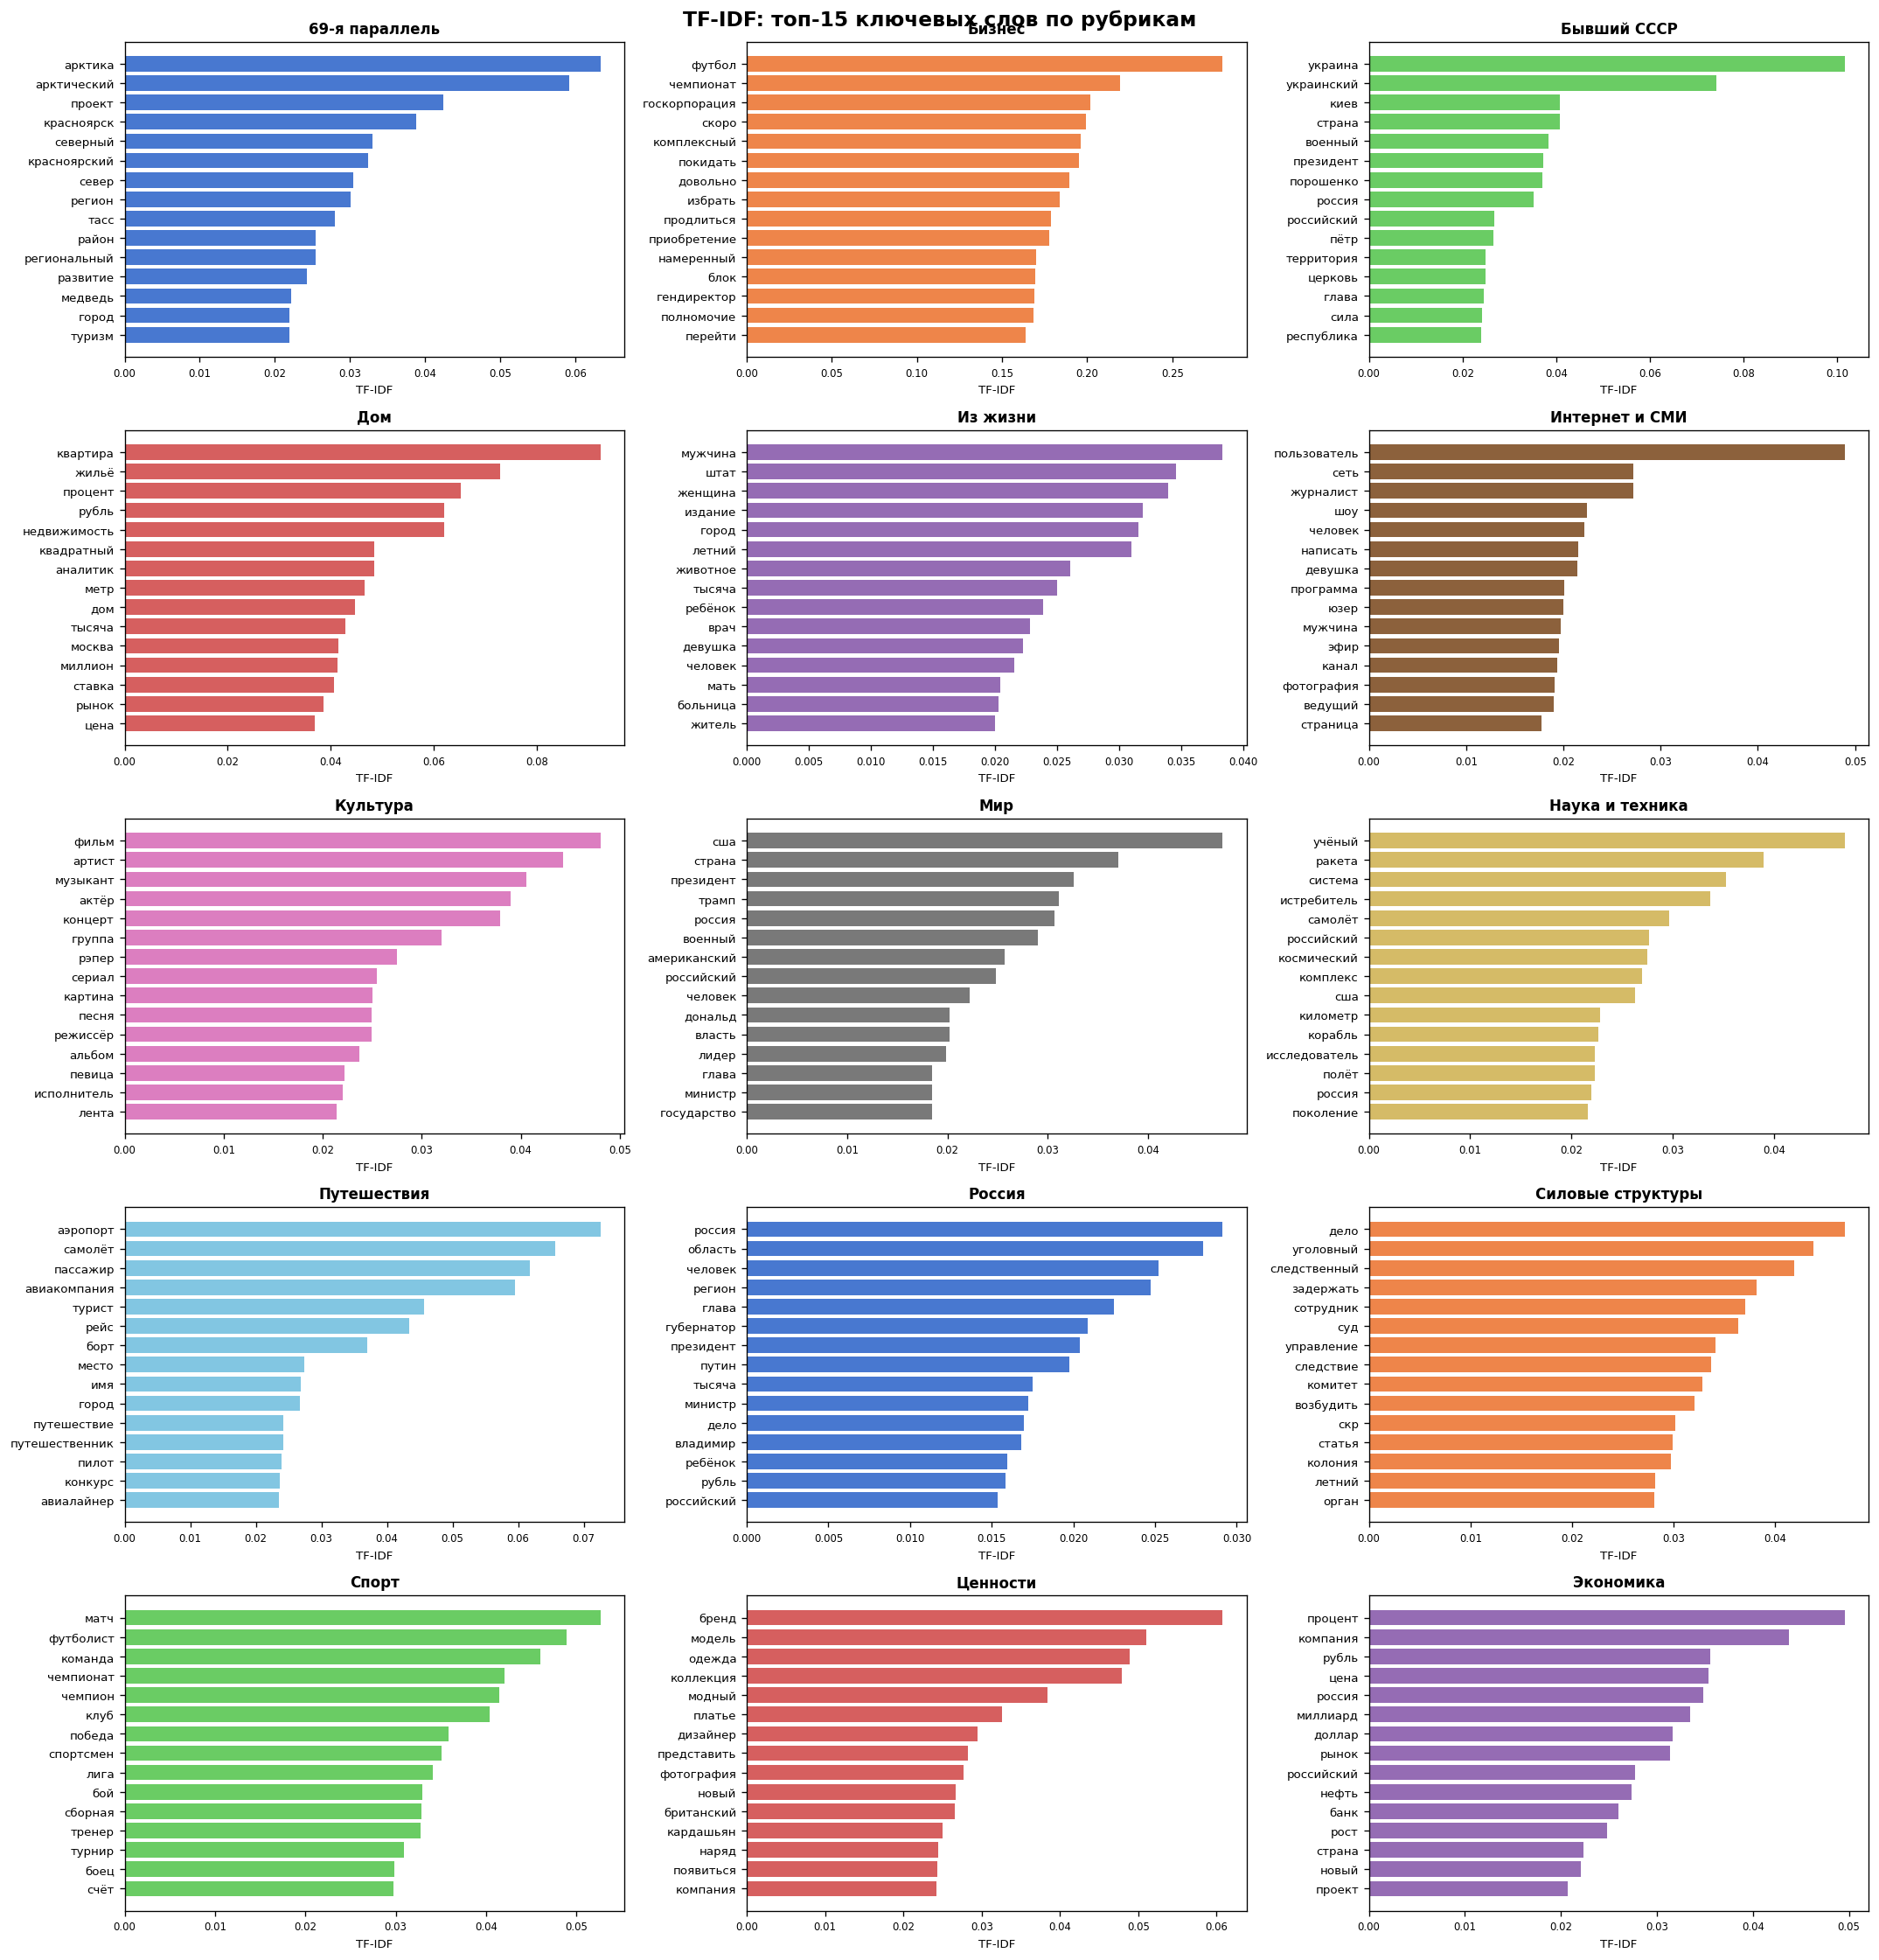
Рисунок 1 — TF-IDF: топ-15 ключевых слов по рубрикам
6. МЕТОД LDA
Латентное размещение Дирихле (Latent Dirichlet Allocation, LDA) — порождающая вероятностная модель, предполагающая, что каждый документ является смесью скрытых тем, а каждая тема — распределением вероятностей над словарём. Параметры модели оцениваются методом вариационного EM-алгоритма (реализация Gensim LdaModel).
Ключевые параметры обучения:
Параметр | Значение
Алгоритм оптимизации | Вариационный EM (gensim)
alpha | auto (асимметричный)
eta | auto
passes (поиск K) | 5
passes (финальная модель) | 15
iterations | 400
random_state | 42
filter_extremes | no_below=5, no_above=0.85
Таблица 3 — Параметры LDA
Оптимальное число тем K определялось перебором K ∈ [5; 30] по максимуму метрики c_v (CoherenceModel, gensim). Кривая когерентности показала нерегулярный характер без явного «локтя»: пики наблюдались при K=12 (0,581) и K=19 (0,595). Диапазон был расширен до K=30, что подтвердило K=19 как глобальный максимум (c_v = 0,595 на поисковых моделях, c_v = 0,576 на финальной модели с passes=15).
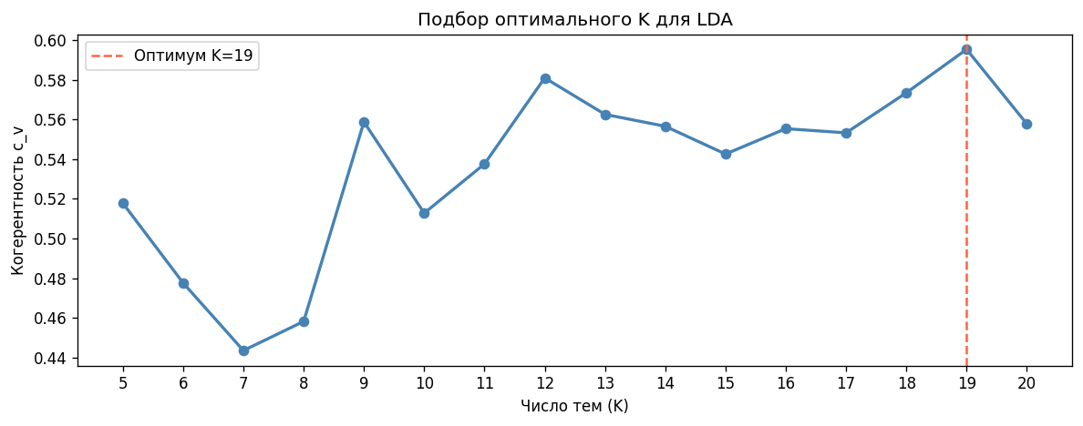
Рисунок 2 — LDA: кривая когерентности c_v (K=5–20)
Финальная LDA-модель обучена при K=19, passes=15, iterations=400. Глобальная когерентность финальной модели составила c_v = 0,576. Средняя per-topic когерентность — 0,643, минимальная — 0,437 (тема «региональная политика + бизнес»).
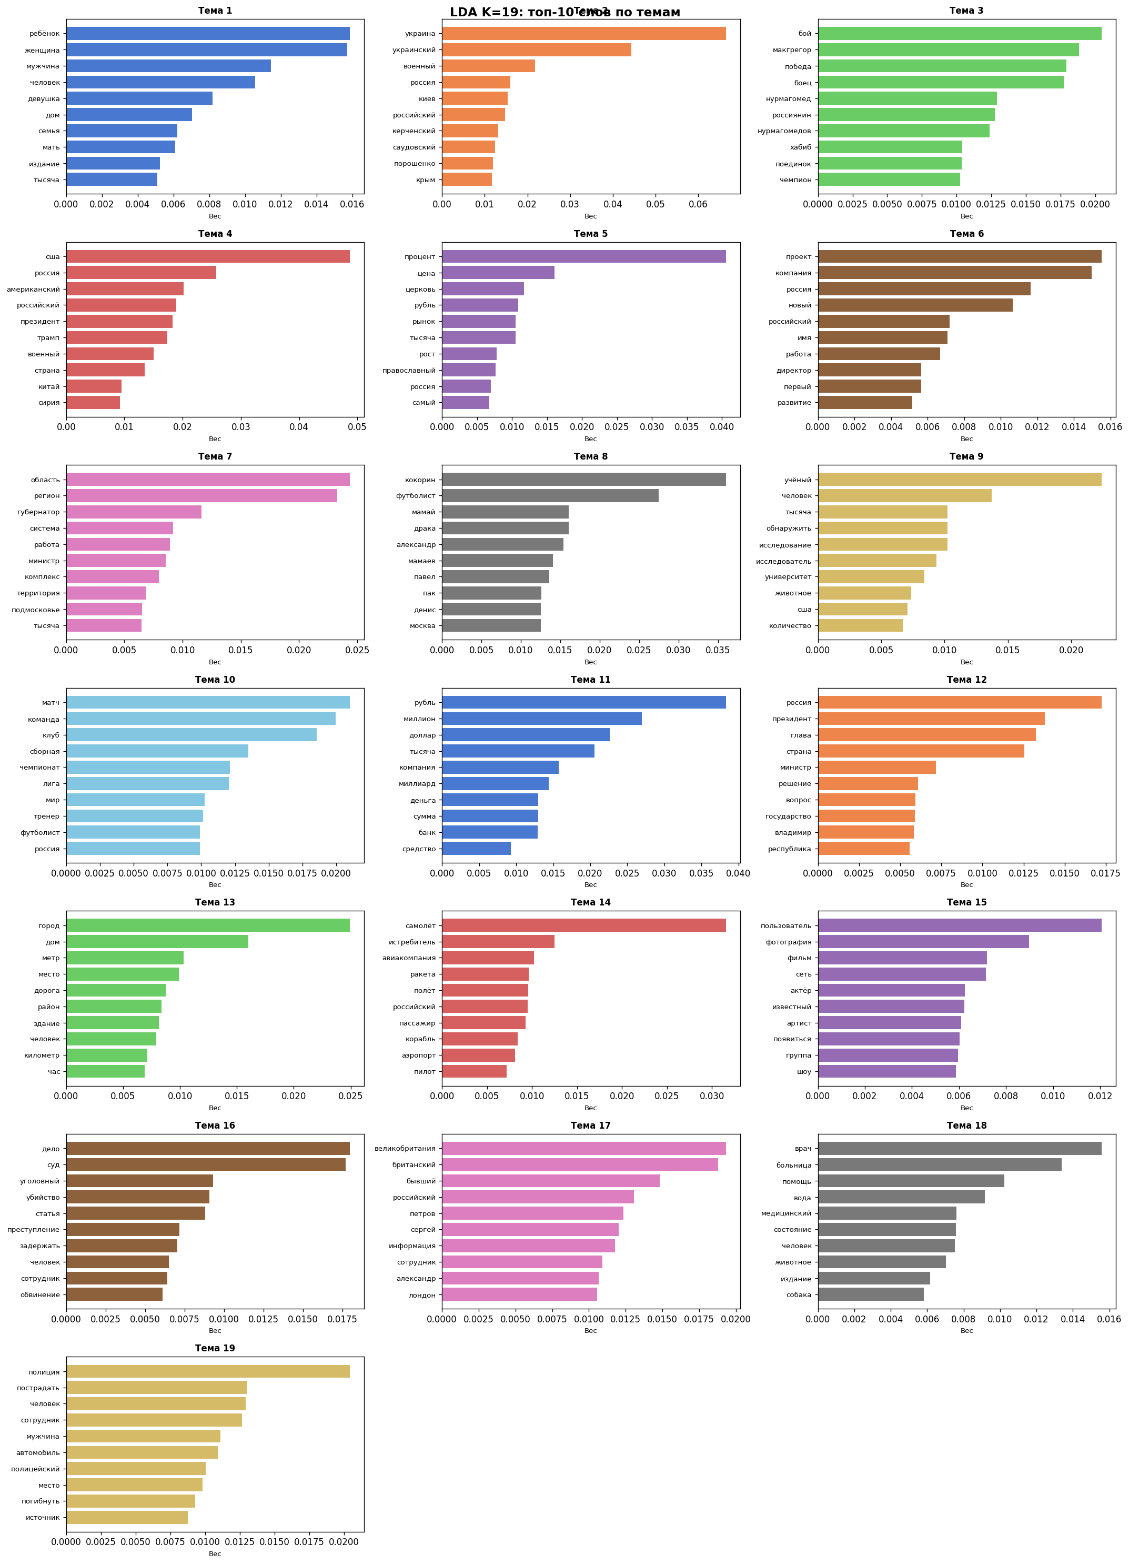
Рисунок 3 — LDA K=19: топ-10 слов по темам
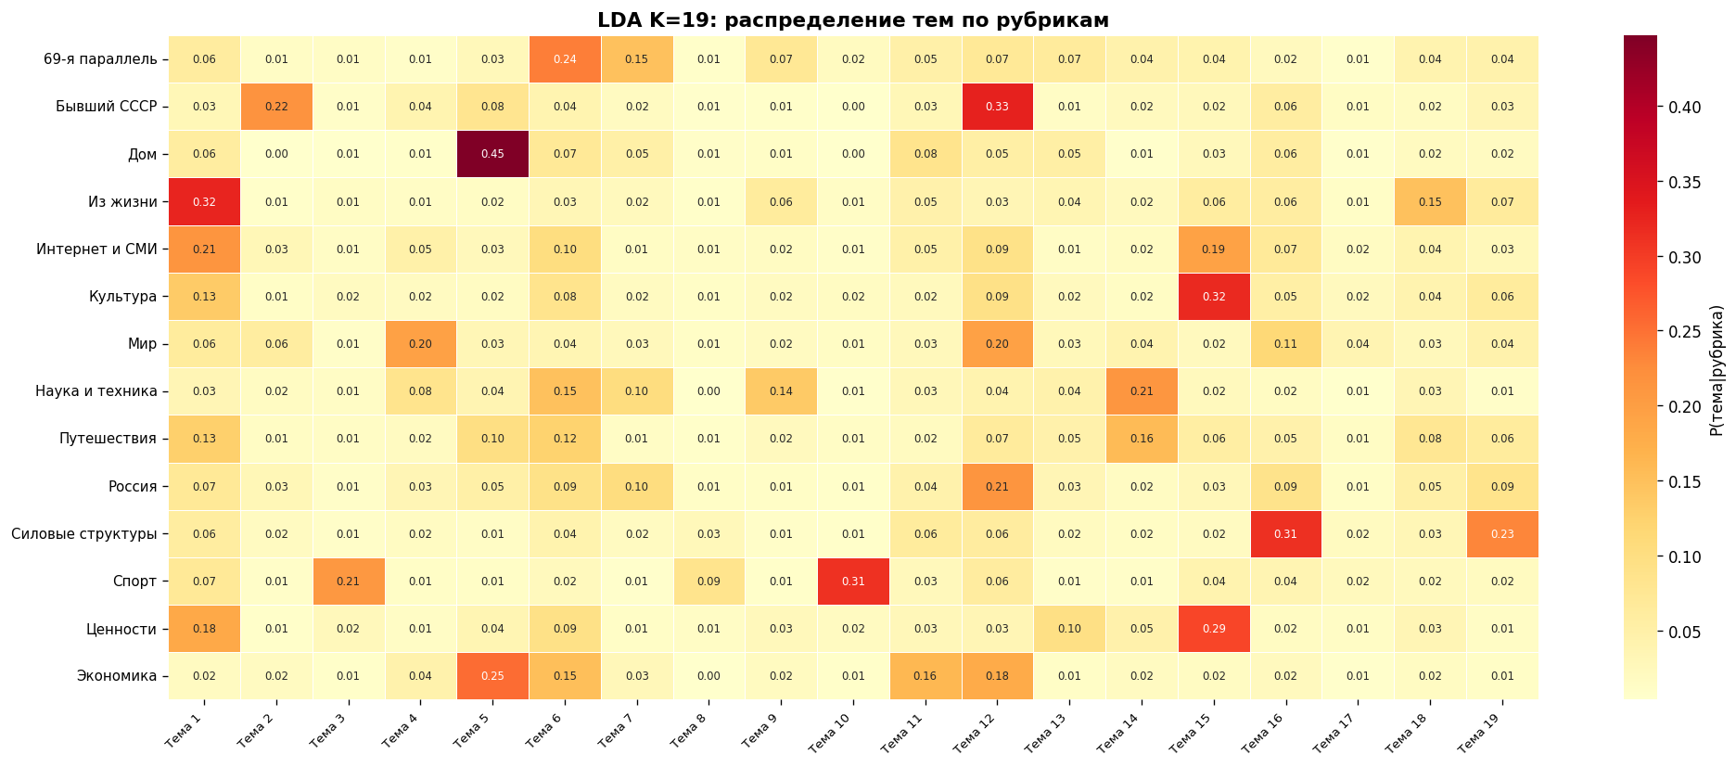
Рисунок 4 — LDA K=19: распределение тем по рубрикам
7. МЕТОД NMF
Неотрицательная матричная факторизация (Non-negative Matrix Factorization, NMF) разлагает матрицу TF-IDF X ≈ W·H, где W — матрица «документы × темы», H — матрица «темы × слова», все элементы неотрицательны. В отличие от LDA, NMF является детерминированной (при фиксированной инициализации) и не предполагает вероятностной интерпретации тем.
Ключевые параметры NMF:
Параметр | Значение | Обоснование
init | nndsvda | Детерминированная инициализация для разреженных матриц
random_state | 42 | Воспроизводимость
max_iter | 400 | Гарантия сходимости
alpha_W / alpha_H | 0,0 / 0,0 | Без регуляризации
TF-IDF max_features | 5 000 | Совпадает с параметрами TF-IDF
Таблица 4 — Параметры NMF
Поиск оптимального K выполнен в диапазоне [5; 30] с вычислением c_v через gensim CoherenceModel (topics=топ-10 слов, те же texts и dictionary что у LDA). Когерентность оценивалась на одних и тех же данных, что обеспечивает методологическую сопоставимость с LDA.
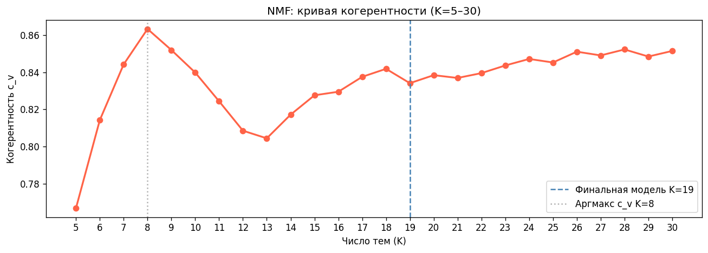
Рисунок 5 — NMF: кривая когерентности c_v (K=5–30), финальная модель K=19
Кривая NMF достигает максимума при K=8 (c_v = 0,863), затем снижается и стабилизируется на уровне 0,83–0,85 при K ≥ 16. Формальный аргмакс K=8 порождает тему-монстр (39,4% корпуса в одной смешанной теме), что методологически неприемлемо. При K=16 и K=19 максимальная доля одной темы составляет 12,4% и 10,0% соответственно, а c_v сохраняется на уровне 0,83.
В качестве финальной модели выбрана NMF K=19: это значение обеспечивает справедливое сравнение с LDA при одинаковом K, устраняет проблему темы-монстра и поддерживает высокую когерентность (c_v = 0,834).
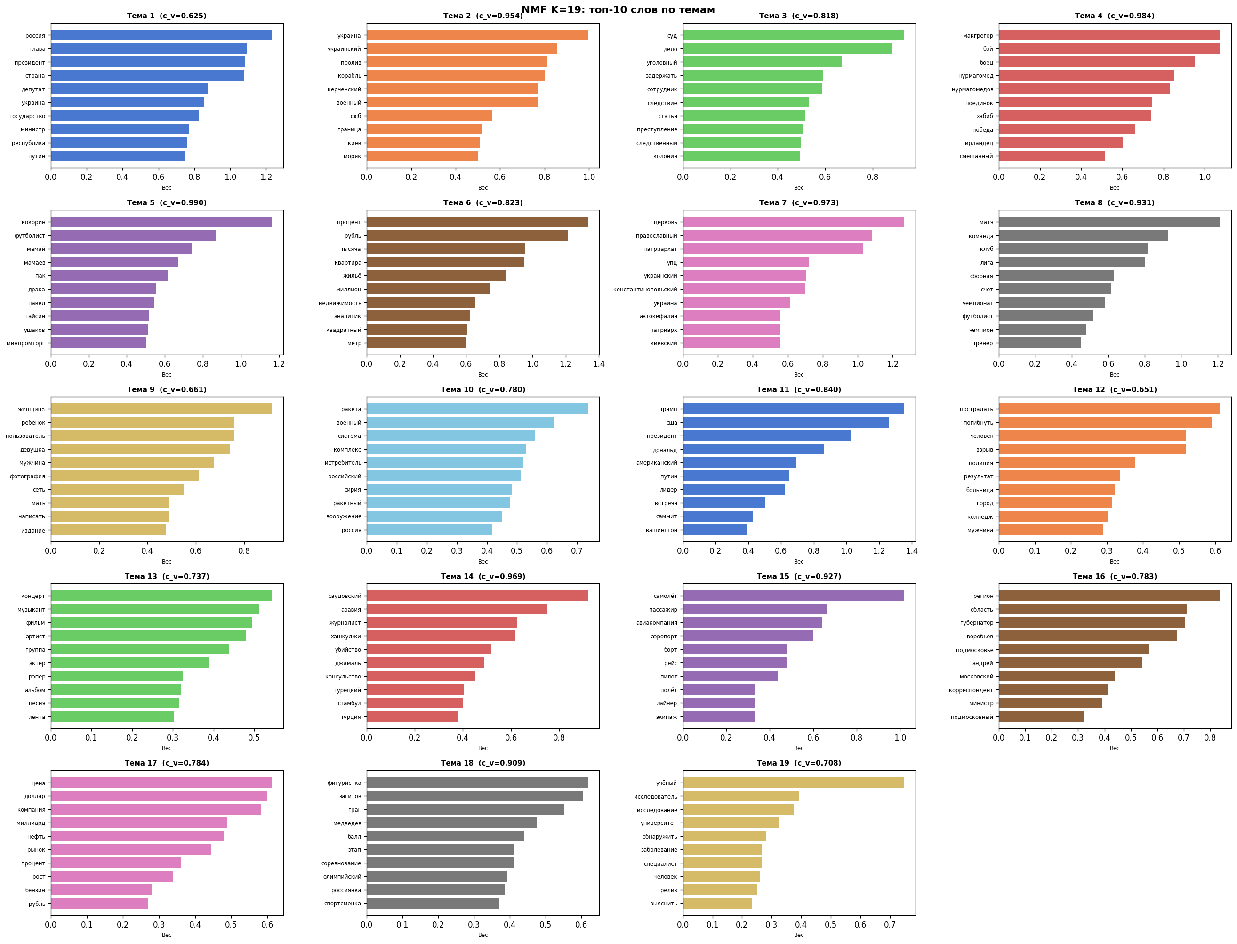
Рисунок 6 — NMF K=19: топ-10 слов по темам
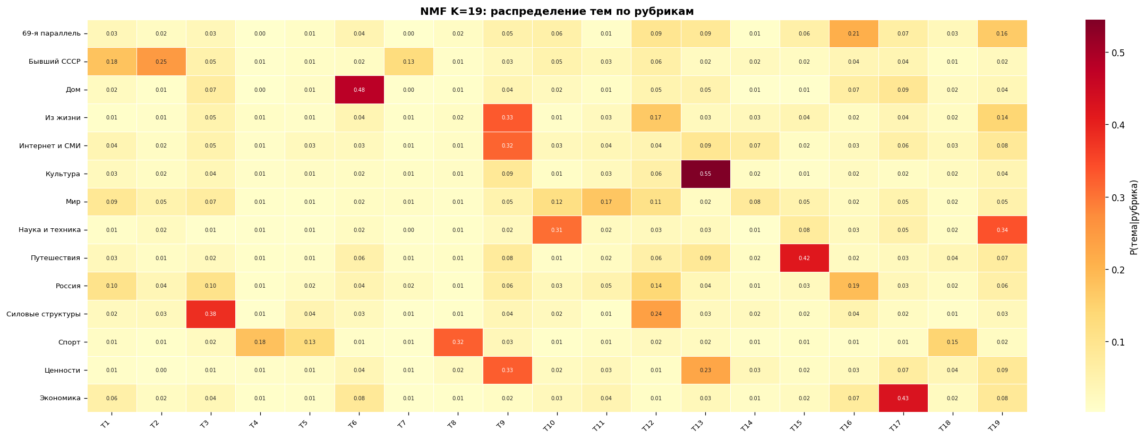
Рисунок 7 — NMF K=19: распределение тем по рубрикам
8. ТЕМЫ NMF K=19: ИНТЕРПРЕТАЦИЯ
В таблице 5 приведены все 19 тем финальной NMF-модели с краткими названиями, метрикой per-topic c_v и топ-10 словами. Ручная классификация по трём категориям: И — интерпретируемая (единое тематическое поле), С — событийная (посвящена конкретному реальному событию), М — смешанная (два и более несвязанных поля).
№ | Название темы | c_v | Тип | Топ-10 слов
1 | Политика РФ и СНГ | 0.625 | И | россия, глава, президент, страна, депутат, украина, государство, министр, республика, путин
2 | Керченский кризис | 0.954 | С | украина, украинский, пролив, корабль, керченский, военный, фсб, граница, киев, моряк
3 | Криминал и правосудие | 0.818 | И | суд, дело, уголовный, задержать, сотрудник, следствие, статья, преступление, следственный, колония
4 | UFC 229 (Хабиб–МакГрегор) | 0.984 | С | макгрегор, бой, боец, нурмагомед, нурмагомедов, поединок, хабиб, победа, ирландец, смешанный
5 | Дело Кокорина–Мамаева | 0.990 | С | кокорин, футболист, мамай, мамаев, пак, драка, павел, гайсин, ушаков, минпромторг
6 | Рынок недвижимости | 0.823 | И | процент, рубль, тысяча, квартира, жильё, миллион, недвижимость, аналитик, квадратный, метр
7 | Автокефалия ПЦУ | 0.973 | С | церковь, православный, патриархат, упц, украинский, константинопольский, украина, автокефалия, патриарх, киевский
8 | Футбол и спорт | 0.931 | И | матч, команда, клуб, лига, сборная, счёт, чемпионат, футболист, чемпион, тренер
9 | Семья, соцсети, медиа | 0.661 | М | женщина, ребёнок, пользователь, девушка, мужчина, фотография, сеть, мать, написать, издание
10 | Вооружения и военные технологии | 0.780 | И | ракета, военный, система, комплекс, истребитель, российский, сирия, ракетный, вооружение, россия
11 | Геополитика США–Россия | 0.840 | И | трамп, сша, президент, дональд, американский, путин, лидер, встреча, саммит, вашингтон
12 | ЧП и происшествия | 0.651 | И | пострадать, погибнуть, человек, взрыв, полиция, результат, больница, город, колледж, мужчина
13 | Культура и музыка | 0.737 | И | концерт, музыкант, фильм, артист, группа, актёр, рэпер, альбом, песня, лента
14 | Дело Хашогги | 0.969 | С | саудовский, аравия, журналист, хашкуджи, убийство, джамаль, консульство, турецкий, стамбул, турция
15 | Гражданская авиация | 0.927 | И | самолёт, пассажир, авиакомпания, аэропорт, борт, рейс, пилот, полёт, лайнер, экипаж
16 | Региональная политика | 0.783 | И | регион, область, губернатор, воробьёв, подмосковье, андрей, московский, корреспондент, министр, подмосковный
17 | Нефть и финансовые рынки | 0.784 | И | цена, доллар, компания, миллиард, нефть, рынок, процент, рост, бензин, рубль
18 | Фигурное катание (ОИ-2018) | 0.909 | И | фигуристка, загитов, гран, медведев, балл, этап, соревнование, олимпийский, россиянка, спортсменка
19 | Наука и технологии | 0.708 | И | учёный, исследователь, исследование, университет, обнаружить, заболевание, специалист, человек, релиз, выяснить
Таблица 5 — Темы NMF K=19: названия, когерентность, топ-10 слов (И — интерпретируемая, С — событийная, М — смешанная)
9. ЭКСПЕРИМЕНТАЛЬНАЯ ЧАСТЬ
Все эксперименты проводились на идентичном корпусе: 9 996 документов, словарь gensim — 14 733 токена (после filter_extremes), TF-IDF словарь — 5 000 токенов (max_features=5000). Когерентность вычислялась по одному алгоритму: gensim CoherenceModel, метрика c_v, скользящее окно PMI, processes=1. Стоп-слова, словарь и корпус текстов идентичны для LDA и NMF.
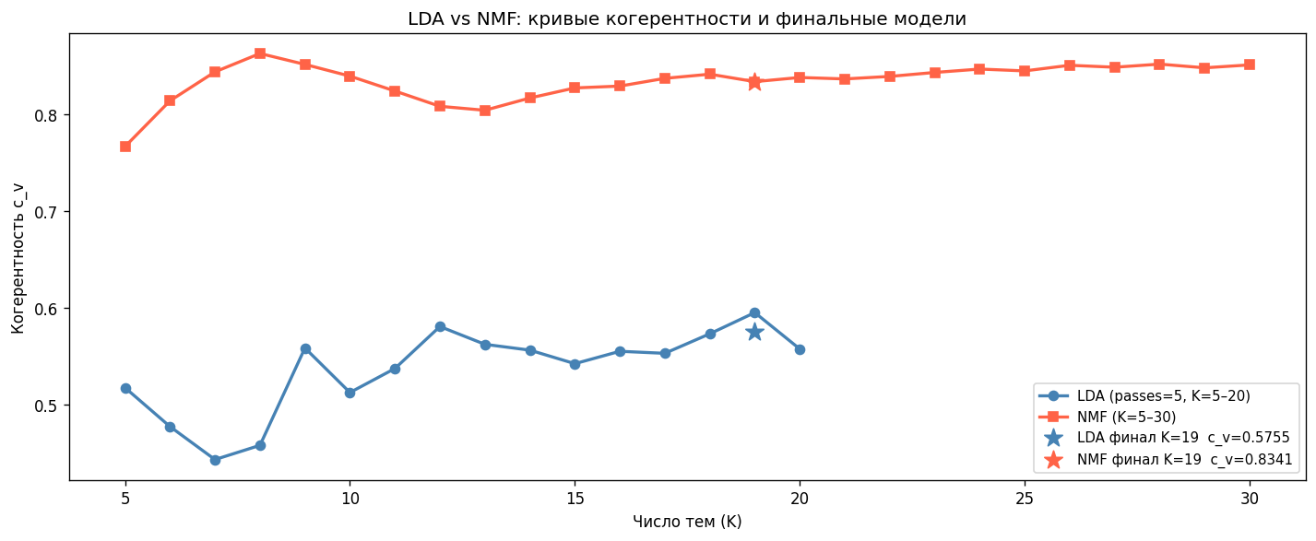
Рисунок 8 — Сравнение кривых когерентности LDA и NMF (финальные модели отмечены ★)
10. СРАВНЕНИЕ LDA K=19 И NMF K=19
В таблице 6 приведено сводное сравнение финальных моделей LDA и NMF при одинаковом числе тем K=19.
Метрика | LDA K=19 | NMF K=19
Глобальная c_v | 0.5755 | 0.8341
Средняя per-topic c_v | 0.6429 | 0.8341
Минимальная per-topic c_v | 0.4367 | 0.6250
Максимальная per-topic c_v | 0.9245 | 0.9902
Интерпретируемых тем | 9 | 12
Событийных тем | 2 | 6
Смешанных тем | 8 | 1
Смешанных тем, % | 42% | 5%
Крупнейшая тема (% корпуса) | н/д | 10,0%
Время обучения (passes=15) | ~8 мин | < 1 мин
Таблица 6 — Сводное сравнение LDA K=19 и NMF K=19
NMF превосходит LDA по всем численным метрикам: глобальная c_v выше на 0,259, средняя per-topic c_v — на 0,191, минимальная per-topic c_v — на 0,188. Число смешанных тем сократилось с 8 до 1, а число интерпретируемых возросло с 9 до 12. Помимо этого, NMF K=19 обнаружила темы, полностью отсутствующие в LDA K=19: дело Хашогги (Т14, c_v = 0,969), фигурное катание / Олимпийские игры 2018 (Т18, c_v = 0,910), рынок недвижимости (Т6), нефтяные котировки (Т17), гражданская авиация (Т15).
11. КРИТИЧЕСКИЙ АНАЛИЗ
Преимущество NMF по c_v необходимо интерпретировать с учётом ряда ограничений.
Во-первых, 6 из 19 тем NMF являются событийными (c_v > 0,93): UFC 229, дело Кокорина–Мамаева, Керченский кризис, автокефалия ПЦУ, дело Хашогги, Загитова / ОИ-2018. Для событийных тем высокая c_v обусловлена не тематической связностью в общем смысле, а уникальным совместным появлением имён собственных в статьях об одном событии. Это корректный результат с точки зрения методологии, однако следует учитывать, что средняя c_v тематических тем NMF (без событийных) составляет 0,751 — более умеренное, но всё равно превышающее LDA значение.
Во-вторых, LDA формирует более равномерное распределение документов по темам, тогда как NMF при K=8 концентрировала 39,4% корпуса в одной теме. При K=19 эта проблема устранена: крупнейшая тема составляет 10,0% корпуса.
В-третьих, NMF работает значительно быстрее LDA. Одна итерация обучения NMF занимает менее минуты против ~8 минут для LDA (passes=15), что делает метод более пригодным для итеративной настройки.
12. ВЫВОДЫ
В результате выполнения настоящей работы получены следующие результаты.
1. Разработан и реализован полный пайплайн тематического моделирования на русскоязычном корпусе новостных текстов Lenta.ru (9 996 документов), включающий предобработку с лемматизацией, хранение в СУБД PostgreSQL и единый модуль управления стоп-словами.
2. Метод TF-IDF применён как инструмент базового анализа ключевых слов по известным рубрикам и не рассматривается как метод тематического моделирования в сравнительном анализе.
3. LDA-модель при K=19 показала глобальную когерентность c_v = 0,576 и среднюю per-topic когерентность 0,643. Из 19 тем 9 признаны интерпретируемыми, 8 — смешанными.
4. NMF-модель при K=19 показала глобальную когерентность c_v = 0,834 и среднюю per-topic когерентность 0,834. Из 19 тем 12 признаны интерпретируемыми, 6 — событийными, лишь 1 — смешанной.
5. NMF K=19 превосходит LDA K=19 по всем измеримым показателям качества тематической модели и обнаруживает дополнительные специфические нарративы, недоступные LDA (дело Хашогги, ОИ-2018, рынок недвижимости и др.).
6. Высокая c_v NMF частично обусловлена событийными темами с уникальными именами собственными. Средняя c_v тематических тем NMF (0,751) также превышает среднюю по LDA (0,643).
7. Рекомендуемым методом для тематического моделирования русскоязычного новостного корпуса данного типа является NMF при K ≥ 16. LDA при большем K (> 25) перспективен для более гранулярного анализа.
СПИСОК ЛИТЕРАТУРЫ
1. Blei D.M., Ng A.Y., Jordan M.I. Latent Dirichlet Allocation // Journal of Machine Learning Research. — 2003. — Vol. 3. — P. 993–1022.
2. Lee D.D., Seung H.S. Learning the parts of objects by non-negative matrix factorization // Nature. — 1999. — Vol. 401, No 6755. — P. 788–791.
3. Röder M., Both A., Hinneburg A. Exploring the Space of Topic Coherence Measures // Proceedings of WSDM. — 2015. — P. 399–408.
4. Lau J.H., Newman D., Baldwin T. Machine Reading Tea Leaves: Automatically Evaluating Topic Coherence and Topic Model Quality // Proceedings of EACL. — 2014. — P. 530–539.
5. Rehurek R., Sojka P. Software Framework for Topic Modelling with Large Corpora // Proceedings of LREC Workshop. — 2010. — P. 45–50.
6. Pedregosa F. et al. Scikit-learn: Machine Learning in Python // Journal of Machine Learning Research. — 2011. — Vol. 12. — P. 2825–2830.
7. Korobov M. Morphological Analyzer and Generator for Russian and Ukrainian Languages // Proceedings of AIST. — 2015. — P. 320–332.
8. Lenta.ru news dataset. URL: https://github.com/yutkin/Lenta.Ru-News-Dataset (дата обращения: 2024).

